Documento Proyect Burndown (versión 2)

Sistema Gestión de reserva hotelera
“Hotel Pacific Reef”

Descripción de la metodología de trabajo (Scrum)
Versión 1.1

Historial de revisiones

Fecha | Versión | Descripción | Autores
23/03/2026 | 1.0 | Primera versión definición de la Visión del Proyecto con los apartados y contenidos asociados | Marco Jiménez
30/03/2026 | 1.1 | Versión revisada y complementada | Marco Jiménez

Tabla de Contenidos

Contenido
1. Introducción 3
1.1. Propósito del documento 3
1.2. Problemática a resolver 3
1.3. Objetivo del proyecto 4
1.4. Alcances 4
2. Descripción general de la metodología ágil a adoptar 5
2.1. Fundamentación 5
2.2. Valores de trabajo 5
3. Personas y roles del proyecto 6
4. Product Backlog. Lista de componentes y artefactos para construir 7
4.1. Épicas e historias de usuarios 7
5. Definición del Done 9
6. Definición tecnologías de desarrollo a utilizar 10
7. Descripción de tecnologías de implementación 11
8. Roadmap 12
8.1. Imagen del Roadmap 12
8.2. Link de acceso archivo original repositorio 12
8.3. Link de acceso a tablero Trello 12
8.4. Link de acceso al Drive del proyecto 12

- Introducción

  - Propósito del documento
El propósito de este documento es facilitar la información técnica y de gestión necesaria para todas las personas involucradas en el desarrollo del Sistema de registro y reserva para hospedaje en Hotel Pacific Reef. En él se describe cómo se ejecutará el desarrollo del producto de software bajo un ciclo de vida adaptativo e integrativo utilizando la metodología Scrum.
Este archivo sirve para:
- Presentar las Épicas e Historias de Usuarios que guiarán el desarrollo funcional.
- Definir los componentes y artefactos técnicos que se deben construir para satisfacer las necesidades del cliente.
- Establecer los roles del equipo Scrum y las competencias necesarias para asegurar la calidad del producto final.

  - Problemática a resolver
El Hotel Pacific Reef actualmente opera bajo procesos manuales de registro y reserva, lo que genera una falta de visibilidad en tiempo real sobre la disponibilidad de sus 38 habitaciones. Esta gestión análoga incrementa el riesgo de errores humanos, como duplicidad de reservas o pérdida de información crítica del cliente, impactando negativamente en la eficiencia operativa y en la trazabilidad financiera de la organización.
Por otro lado, la ausencia de una plataforma digital limita la experiencia del turista, quien no puede consultar un catálogo visual ni autogestionar sus reservas de forma inmediata y segura. La falta de una pasarela de pagos integrada y de un sistema de confirmación automatizado mediante códigos QR reduce la competitividad del hotel frente a otras ofertas del mercado que ya cuentan con soluciones tecnológicas modernas.

  - Objetivo del proyecto
Desarrollar un sistema de registro y reserva para el Hotel Pacific Reef que automatice la gestión de hospedaje, permita la visualización de un catálogo virtual y asegure el procesamiento de pagos de garantía, mejorando la trazabilidad y la experiencia del cliente.

  - Alcances
• Incluye: Catálogo de 38 habitaciones, calendario de disponibilidad, cálculo de garantía (30%), pasarela de pagos y reportes administrativos.
• Excluye: Gestión de inventario de insumos, control de turnos de empleados e integración con Booking.com o Airbnb en esta fase inicial.

- Descripción general de la metodología ágil a adoptar

  - Fundamentación
Se adoptará un ciclo de vida adaptativo (Scrum), ya que permite realizar entregas incrementales de software funcional en periodos cortos llamados Sprints. Esta metodología facilita la incorporación de feedback constante del administrador del hotel, asegurando que los módulos de reserva y pago se ajusten a las necesidades reales del negocio antes del despliegue final.
  - Valores de trabajo
Para asegurar el éxito del proyecto bajo la modalidad ágil, el equipo de trabajo debe integrar las siguientes competencias y habilidades:
- Competencias Técnicas: Dominio de arquitectura Cloud-Native y servicios de infraestructura en la nube como AWS. Experiencia en desarrollo web responsivo (UX/UI) y manejo de APIs REST para la integración de pasarelas de pago y servicios de mensajería (tickets QR).
- Habilidades Blandas: Comunicación asertiva y constante con el Product Owner (George Solo) para la refinación de requisitos y prioridades. Adaptabilidad al cambio durante la ejecución de los Sprints y un alto compromiso con los estándares de calidad definidos por la norma ISO 25010

- Personas y roles del proyecto
Persona | Rol | Función
Martina Blaster | Stakeholder | Dueña del hotel; valida indicadores de negocio y reportes estratégicos.+2
George Solo | Product Owner | Administrador; prioriza el backlog y valida la funcionalidad de las reservas.+1
Marco Jiménez | Scrum Master / Dev | Lidera el equipo técnico y asegura la correcta aplicación de Scrum.+1
Victor Yáñez | Developer 1 (Front-end) | Desarrollar la interfaz web responsiva adaptable a dispositivos móviles y escritorios siguiendo estándares de UX/UI. Implementar el catálogo visual de habitaciones y el selector de idiomas (español e inglés).
Carlos Rueda | Developer 2 (Back-end) | Programar la lógica del motor de reservas, incluyendo el cálculo automático del 30% de garantía obligatorio. Integrar la pasarela de pagos mediante API REST y el servicio de generación de códigos QR.
Juan José Taborga | Developer 3 (Cloud & Data) | Configurar y administrar la infraestructura en la nube (AWS) y la base de datos relacional del sistema. Desarrollar el módulo de reportes administrativos y asegurar la integridad de los datos en tránsito.

- Product Backlog. Lista de componentes y artefactos para construir

  - Épicas e historias de usuarios
Épica | Historia de Usuario (HU) | Componente / Artefacto
Épica 1: Gestión de Acceso y Perfiles | HU-01: Autenticación de usuarios (RF-01) .HU-02: Registro de nuevos clientes (RF-02) .HU-03: Selección de idioma ES/EN (RF-13). | Módulo de Seguridad / Pantalla de Login y Registro.
Épica 2: Motor de Reservas y Catálogo | HU-04: Consulta de disponibilidad en calendario (RF-03) .HU-05: Visualización de catálogo de habitaciones (RF-04) .HU-06: Registro de reserva por días (RF-05). | Módulo de Reservas / Calendario interactivo y Galería de imágenes.
Épica 3: Pagos y Confirmaciones | HU-07: Cálculo automático de garantía (RF-06) .HU-08: Procesamiento de pago y emisión de código QR (RF-07). | Módulo de Finanzas / Integración con Pasarela de Pagos y API de Correo.
Épica 4: Administración y Reportes | HU-09: Administración de reservas existentes (RF-08) .HU-10: Actualización de precios y catálogo (RF-10) .HU-11: Generación de reportes de ocupación (RF-11). | Panel Administrativo / Dashboard de reportes y Gestión de contenidos.

Figura 1: Diagrama de casos de uso
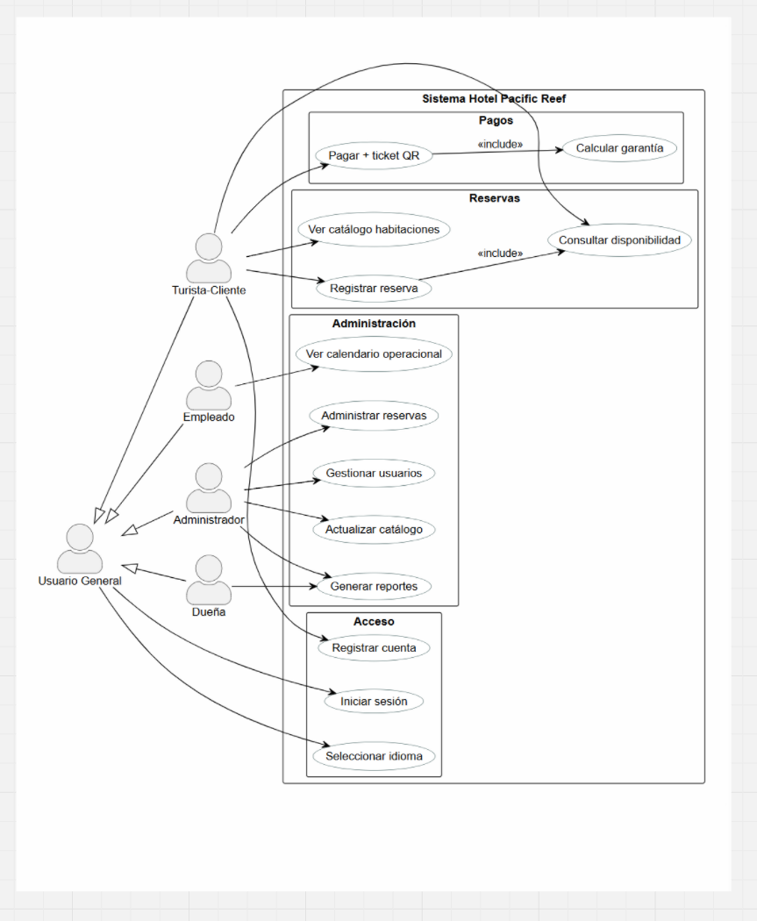

Figura 2: Planilla Product Backlog
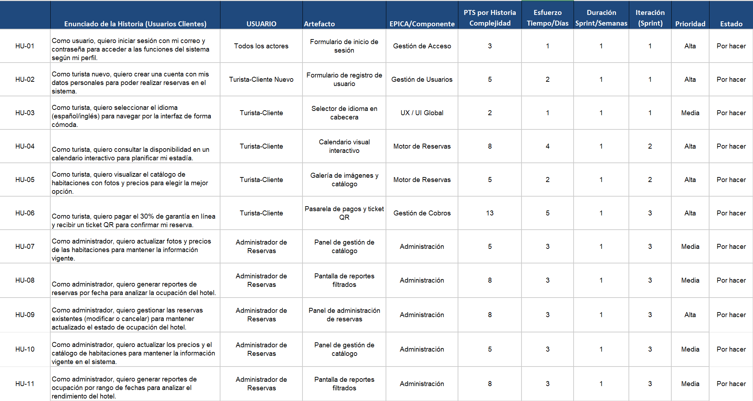

- Definición del Done
Para que una Historia de Usuario se considere "Terminada", debe cumplir con los siguientes criterios de calidad:
- Código: El código fuente ha sido subido al repositorio GitHub y no presenta errores de compilación.
- Diseño: La interfaz es 100% responsiva y ha sido validada en dispositivos móviles y escritorio.
- Seguridad: La funcionalidad opera bajo protocolo HTTPS y los datos sensibles están cifrados.
- Pruebas: Se han realizado pruebas funcionales exitosas que cubren el 100% de los criterios de aceptación de la historia.
- Aceptación: El Product Owner (George Solo) ha validado y aprobado la funcionalidad.

- Definición tecnologías de desarrollo a utilizar
En esta sección se detallan las herramientas y lenguajes seleccionados para la construcción del sistema de reserva del Hotel Pacific Reef.
Herramienta / Tecnología | Versión Sugerida | Función en el Proyecto
Visual Studio Code | 1.85+ | IDE principal para el desarrollo de código fuente y gestión de extensiones.
Git / GitHub | 2.40+ | Control de versiones para el trabajo colaborativo del equipo Scrum y respaldo del código.
Node.js / Express | v20.x (LTS) | Entorno de ejecución para el Back-end y gestión de la lógica de reservas y pagos.
React.js | v18.x | Librería para el desarrollo del Front-end responsivo y el catálogo interactivo.
PostgreSQL | 15+ | Motor de base de datos relacional para gestionar habitaciones, usuarios y reservas.+1

- Productividad y Comunidad: El uso de tecnologías basadas en JavaScript permite un desarrollo ágil (Full-stack), facilitando que los tres desarrolladores colaboren eficientemente en un solo lenguaje.
- Cloud-Native: Estas herramientas están optimizadas para ejecutarse en entornos de nube, lo que asegura que el sistema sea escalable y fácil de migrar si es necesario.
- Responsividad Nativa: React permite cumplir con el requisito de que la interfaz sea 100% responsiva para dispositivos móviles y escritorio sin duplicar esfuerzos de desarrollo.

- Descripción de tecnologías de implementación
Se identifican los servicios de infraestructura necesarios para poner el sistema en producción bajo un estándar de alta disponibilidad.
- Infraestructura de Nube (AWS): Se utilizarán servicios de Amazon Web Services (AWS) para el hospedaje de la aplicación y la base de datos integrada.
  - AWS Amplify/EC2: Para el despliegue del Front-end y Back-end.
  - AWS RDS: Para la administración de la base de datos relacional con respaldo automático diario.
- Servicios de Integración (APIs REST):
  - Pasarela de Pagos: Integración vía API REST para procesar el cobro obligatorio del 30% de garantía.
  - SendGrid / Amazon SES: Servicio de correo para la emisión automatizada de tickets con código QR.
- Seguridad y Comunicaciones:
  - Protocolo HTTPS: Implementación de cifrado TLS 1.2 o superior para todas las comunicaciones.
  - Cifrado de Datos: Uso de algoritmos como bcrypt para el almacenamiento seguro de contraseñas de usuarios.

- Roadmap
  - Imagen del Roadmap

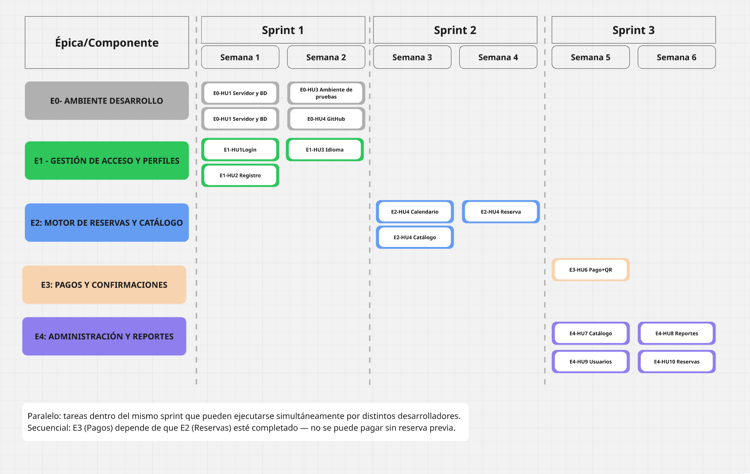
  - Link de acceso archivo original repositorio
- Google Drive: https://docs.google.com/document/d/1Vlk64bgTvhdJ-ZY_BHHQZqQMXMsUlKIp/edit?usp=drive_link&ouid=116358257983522732416&rtpof=true&sd=true
- GitHub: https://github.com/marco-jimenez-ch/HotelPacificReef/tree/main/docs
  - Link de acceso a tablero Trello:
- https://trello.com/invite/b/69ca69c165b1346493f313d7/ATTI1b5c1af621f9b16499ea5a7f2de516db6476232E/digitalnext-hotel-pacific-reef
  - Link de acceso al Drive del proyecto
- https://drive.google.com/drive/folders/17uwUOgDzlth1p7loOtGksOpk6fKVHh2M?usp=drive_link

